İİSBF SİYASET BİLİMİ VE ULUSLARARASI İLİŞKİLER BÖLÜMÜ

ÖZDEĞERLENDİRME RAPORU HAZIRLAMA KILAVUZU (TASLAK)

Özdeğerlendirme Raporundan Beklentiler

Özdeğerlendirme raporu (ÖDR) STAR Akreditasyon Kurulu (STARAK) ve değerlendirme takımınca STAR değerlendirmelerinde kullanılmak üzere, başvuruda bulunan kurum/program tarafından hazırlanır. Bu belgede, ÖDR hazırlanırken uyulacak kurallar, açıklamalar, öneriler yer almaktadır.

ÖDR, öğretim elemanlarının gözünden program hakkında paydaşlarına bilgilendirme sunar. Program, mevcut durumu ortaya koymalıdır. ÖDR içeriğinde Program için ideal olana veya gelecekte yapılacaklara yer verilmez. ÖDR yazımında farklı ölçütler için farklı öğretim elemanına ilişkin görevlendirmeler yapıldıysa ÖDR’ye son hali verilmeden editörlük işlemleri yapılarak varsa tutarsızlıklar giderilmelidir. Raporda yer alan bilgi ve açıklamalar yalın bir biçimde ifade edilir ve kanıtlarla desteklenir. ÖDR, Program ile dış değerlendiriciler arasında kurulan ilk temas noktasıdır. Dolayısıyla akran değerlendiricilerin ilk izlenim edinme kaynağıdır. Program kendisini en doğru şekilde anlatması beklenmektedir.

ÖDR, raporu hazırlanırken, her bir ölçüt ile ilgili takip edilmesi gereken temel kural PUKÖ döngüsünü işletmektir. Ölçüt ile ilgili açıklama yaparken; öncelikle i) ölçüt ile ilgili planlamanın nasıl yapıldığına değinmek gerekir. Örneğin paydaş katılımları gibi hangi araçların kullanıldığına yer verilmelidir. Bir diğer durum ise ii) planlamanın nasıl uygulandığıdır? Planlamaya uygun bir uygulama yapılıp yapılmadığı ifade edilmelidir. Diğer bir ifadeyle ilgili ölçüt kapsamında yapılan uygulamalara yer verilir. Üçüncü aşama ise iii) ölçüt kapsamındaki uygulamaların sonuçlarını izlemektir. Hangi araçları kullanarak hangi sonuçlara ulaşıldığını açıklamak gerekir. Dolayısıyla sonuçları kontrol ediliyor mu? Bu aşamada sonuçların nasıl analiz edilip değerlendirildiğine cevap verilmesi beklenmektedir. Son aşamada ise iv) yapılan bu analiz ve değerlendirmeler sonucunda gerçekleştirilen iyileştirmeler nelerdir? Sorusuna cevap verilmelidir. Yani alınan önlemler vurgulanmalıdır.

Özdeğerlendirme raporu, Program ve Kurumun STAR tarafından niteliksel ve niceliksel değerlendirmesi için gereken bilgileri sağlamaya yöneliktir. ÖDR verilen şablona göre yazılmalı ve istenilen tüm bilgileri içermelidir. Rapor, “Calibri, 12 punto ve tek aralıklı" olarak yazılmalı ve 100 sayfayı aşmamalıdır. Şablonda herhangi bir değişiklik yapılmaması şiddetle önerilir. Kurumda, birden fazla programla başvuru yapıldığında her bir başvuru için ayrı bir ÖDR hazırlanmalıdır. Bu tür başvurularda
STAR tarafından ÖDR’ler arasında benzerlik sınaması yapılmaktadır. Bu raporda verilen kanıtlar, metin içerisinde link verilerek açılan drive dosyasına koyulmalıdır (örnek1). Bu kapsamda verilecek yönerge, grafik, tablo, fotoğraf, şekil, broşür, görüntü-ekran çıktısı, yayın vb. bütün kanıtlar Drive dosyasına yüklenmelidir. Ek olarak istenen 1a G_STAR_Ek_ÖDR Tabloları da ilgili ölçüt altında metin içinde link verilerek doldurulan Excel dosyası da Drive’a yüklenmelidir.

ÖDR hazırlanırken kanıt gösterme noktasında eğer ilgili ölçütte bir planlama söz konusu ise bahsedilen plan kanıt olarak bütün ekleriyle raporda yer verilmelidir. Eğer ilgili ölçütte uygulamalar bulunuyorsa buna ilişkin tanımlı süreçler kanıt olarak gösterilmelidir. Eğer Programda mevcut bir uygulama varsa ve bu uygulama ölçülüyorsa o zaman da kullanılan anketler, odak grup görüşmesi raporları gibi ölçüm ile ilgili sonuçlara yer verilmelidir. Program PUKÖ döngüsünde ölçüt ile ilgili olarak izlenerek değerlendirilmektedir şeklinde bir ifadeye yer verdiyse buna ilişkin analiz raporlarına veya değerlendirme raporlarını kanıt olarak sunması beklenir. Son olarak ölçüt ile ilgili olarak iyileştirmeler yapılmaktadır şeklinde beyanda bulunulduysa o zaman da bu kapsamda yapılan iyileştirmelerin listesi kanıt olarak sunulması beklenmektedir. “Sunulabilecek Kanıt Örnekleri” sadece örnek olması açısından verilmiştir.

- Lisans Programının Kısa Tarihçesi

Programın kısa bir tarihçesini genel bilgilendirme kapsamında veriniz ve Programda yapılan büyük çaplı son değişiklikleri (daha önce STAR değerlendirmesinden geçmiş programlarda son değerlendirmeden itibaren olanlara ağırlık vererek) açıklayınız.
Ayrıca daha önce STAR değerlendirmesinden geçtiyseniz bir önceki genel değerlendirme sırasında Programda birtakım yetersizlikler belirlendiyse ve/veya gözlemler bildirildiyse, bunları atlamadan teker teker yazınız ve her biri için alınan önlemleri ayrı ayrı belirtiniz. Eğer değerlendirmeden geçtikten sonra 6_G_STAR Eylem Planı (form) doldurduysanız sadece bunu belirtmeniz yeterli olacaktır. Program ilk defa STAR tarafından değerlendirilecek ise, bu alt bölümde sadece bu durumu belirtmeniz yeterlidir.
Programda Lisansüstü eğitim varsa bununla da ilgili bilgi veriniz.
Hasan Kalyoncu Üniversitesi Siyaset Bilimi ve Uluslararası İlişkiler Bölümü 2010-2011 Eğitim Öğretim yılında kurulmuş olup ilk öğrencilerini bu yıldan itibaren kabul etmiştir. Program %100 Türkçe eğitim dili ile açılmıştır; ancak program dili 2015-2016 Eğitim-Öğretim yılında kademeli olarak %100 İngilizceye çevrilmiştir. Bu değişikliğe müteakip bu döneme kadar bölüm öğrencilerine zorunlu kılınan herhangi bir hazırlık sınıfı derecesi mevcut değildir. Dolayısıyla Siyaset Bilimi ve Uluslararası İlişkiler Bölümü ilk mezunlarını 2015 yılında vermiştir. Bu dönemin ardından bölümün eğitim-öğretim süresi zorunlu hazırlık eğitimiyle beraber beş yıla çıkmıştır.
Ayrıca programın tamamıyla İngilizce eğitim diline yönelmesiyle 2015’te ders planı değişmiş, 2016 ve 2017’de de Senato kararı alınması suretiyle ders planlarında değişiklikler yapılmıştır.

1. Öğrenciler

1.1.
Lisans Programına kaydedilen öğrenciler, Program Öğrenme Çıktılarını
öngörülen sürede sağlayacak altyapıya sahip olmalıdır. Öğrencilerin, Lisans Programına kaydedilmesi için esas alınan puan aralıkları düzenli olarak izlenmeli ve değerlendirilmelidir.
Açıklama:
-Programa hangi süreçle öğrenci kabul edildiğini açıklayınız.
- Lisans Programına hangi süreçle öğrenci kabul edildiğini açıklayınız.
İşletme Bölümüne yeni katılacak öğrenciler, Hasan Kalyoncu Üniversitesi Önlisans ve Lisans Eğitim Öğretim ve Sınav Yönetmeliği’nin 5, 6, 7, 8, 9, 10, 11 ve 12. maddelerine tabidir. İlgili maddeler şu şekildedir:
Öğrenci Kabul ve Kayıt İşlemleri Kontenjanların belirlenmesi ve öğrenci kabulü
MADDE 5 – (1) Üniversitenin eğitim programlarına kabul edilecek öğrenci kontenjanları, Senatonun önerisi ve Mütevelli Heyetin onayından sonra Yükseköğretim Kurulunca (YÖK) belirlenir. (2) Üniversite, ilgili mevzuat hükümlerine göre programlara öğrenci kabul eder.
İlk kayıt işlemleri
MADDE 6 – (1) Üniversitenin herhangi bir programına girmeye hak kazanan öğrencilerin kayıtları Üniversite Öğrenci İşleri Müdürlüğü tarafından yapılır. (2) Kayıt için adaylardan istenen belgelerin aslı veya Üniversite tarafından onaylı örneği kabul edilir. Askerlik durumu ve adli sicil kaydına ilişkin olarak ise adayın yazılı beyanına dayanılarak işlem yapılır. (3) Belgelerinde eksiklik veya tahrifat bulunanlar kayıt yaptıramaz. Bu durumdaki kişiler kayıt yaptırmış olsalar bile kayıtları iptal edilir. (4) Süresi içinde kayıt yaptıramayanların belgelendirilmiş mazeretlerinin kabulüne Üniversite Yönetim Kurulunca karar verilir. Bu işlemin, Üniversitenin ek kontenjan talepleri ÖSYM’ye iletilmeden önce tamamlanması gerekir. (5) (Ek:RG-9/5/2020-31122) Başka bir yükseköğretim kurumunda öğrenci olduğu anlaşılanların (yükseköğretim programlarından aynı anda iki örgün lisans veya iki örgün önlisans programlarına kayıtlı olanlar) kesin kayıtları yapılmış olsa bile, Üniversite ile ilişkileri kesilir. Söz konusu öğrenciler, Üniversiteden mezun olsalar bile kendilerine verilen diploma ve mezuniyet belgeleri iptal edilir ve haklarında yasal işlem yapılır. (6) (Ek:RG-9/5/2020-31122) Gerçeğe aykırı veya yanıltıcı belgelerle Üniversiteye kayıt hakkı kazanmış olanların belirlenmesi halinde kayıtları yapılmaz, kayıt yaptırmış olanların ise bulundukları yarıyıla bakılmaksızın kayıtları iptal edilir, kendilerine verilmiş olan diploma dâhil tüm belgeler geçersiz sayılır. Bu şekilde kayıtları iptal edilen öğrenciler için 13 üncü maddenin ikinci ve üçüncü fıkraları uygulanır.
Özel yetenek sınavı ile öğrenci alma işlemleri

MADDE 7 – (Mülga:RG-9/5/2020-31122)
Öğrenim ücreti
MADDE 8 – (1) Üniversitede eğitim-öğretim ücretlidir. Üniversite tarafından sunulabilecek yurt, yemek, ulaşım ve benzeri ek hizmetlerin bedeli öğrenim ücretine dâhil değildir. (2) Eğitim-öğretim ücreti ve diğer ücretler her akademik yıl için Mütevelli Heyeti tarafından yeniden belirlenir. (3) (Değişik:RG-19/8/2022-31928) Mali yükümlülüklerini bu Yönetmelik kapsamındaki hükümlere uygun olarak yerine getirmeyen öğrencilerin kayıtları yapılmaz ve/veya yenilenmez ve bunlar öğrencilik haklarından faydalandırılmaz. (4) (Değişik:RG-19/8/2022-31928) Öğretim ücreti; yaz okulu, tek ders sınavı, ek sınavlar ve özel öğrencilik ücretlerini kapsamaz. (5) (Ek:RG-9/5/2020-31122) Üniversiteye kayıt yaptırılan yıl dikkate alınarak, kayıtlı olduğu programı normal eğitim süresinde tamamlayamayan öğrenci (artık yıl), alacağı dersler için, Mütevelli Heyetinin o yıl için ders saati başına belirlediği kredinin öğrenim ücretini öder. Öğrencinin alacağı dersler için ödeyeceği toplam ücretin cari yılın öğrenim ücretini geçmesi durumunda cari yılın öğrenim ücreti uygulanır. (6) (Ek:RG-9/5/2020-31122) Disiplin suçu nedeniyle ilişiği kesilen öğrenciye ücret iadesi yapılmaz. (7) (Ek:RG-9/5/2020-31122) Disiplin cezası almış öğrencinin ceza süresi içerisinde yatırmış olduğu ücret dönem ücretinden sayılır, iade edilmez. (8) (Ek:RG-19/8/2022-31928) İzinli sayılma, silme, yenileme ve ders seçimi işlemlerini gerçekleştirmeyen öğrenciler, işlemini gerçekleştirmedikleri dönemlerin öğretim ücretini ödemekle yükümlüdürler.
Danışmanlık
MADDE 9 – (1) (Değişik:RG-9/5/2020-31122) Danışmanlıklar sınıf bazlı her eğitim öğretim dönemi başında Dekanlık/Müdürlük onayı ile Öğrenci İşleri Müdürlüğüne bildirilir. Her öğrenci için kayıtlı bulunduğu bölüm başkanlığınca bir danışman öğretim elemanı görevlendirilir. Danışman, öğrenciyi öğrenimi süresince izler, ilgili mevzuat hakkında bilgilendirir ve yönlendirir. Öğrencinin ders kayıtları, ders ekleme-bırakma işlemleri danışman onayı ile gerekli hallerde ilgili yönetim kurulunun kararı ile yapılır. (2) Danışmanın görevde bulunmadığı sürede yerine bakacak öğretim elemanı ilgili bölüm başkanınca belirlenir.
Yarıyıl kayıtları
MADDE 10 – (Değişik:RG-9/5/2020-31122) (1) Öğrencilerin, mezun oluncaya kadar, her yarıyıl başında akademik takvimde belirtilen süreler içinde kayıtlarını yenilemeleri gerekir. Yarıyıl kayıtları sırasında öğrencinin o yarıyılda alacağı dersler belirlenir ve onaylanır. Öğrenci, başarısız olduğu derslere öncelikle kaydolmak zorundadır. Yarıyıl kaydının yapılması için öğrencinin geriye dönük öğrenim ücretinin tamamını ödemiş olması gerekir. (2) Kayıt döneminde kaydını yaptıramayan öğrencilerden mazeretleri ilgili birimce uygun görülenler, ders alma-bırakma süresi içinde de kayıt yaptırabilir. (3) Öğretim ücretini ödemeyen ve kaydını yenilemeyen öğrenci kayıtsız öğrenci statüsüne geçer. Öğrenciler bu süre içerisinde öğrencilik haklarından yararlanamazlar ve bu şekilde geçen süre öğretim süresinden sayılır. (4) Dört yıl üst üste öğrenim ücretini ödemeyen öğrencilerin Üniversiteden kayıtları silinir. Yükseköğretim Kurulunun onayı ile dört yıl üst üste öğrenim ücretini ödemeyen veya kayıt yenilemeyenlerin ilişikleri Üniversite Yönetim Kurulunun kararı ve Yükseköğretim Kurulunun onayı ile kesilebilir. (5) Ders seçimi yapan veya kaydını yenileyen öğrenciler, derslere devam edip etmemesine bakılmaksızın bu döneme ait mali yükümlülüklerini yerine getirmek mecburiyetindedir. (6) Kayıtsız öğrenci statüsünden, tekrar kayıtlı öğrenci statüsüne dönen öğrenciler için, kayıt yeniledikleri akademik yılda öğrenim programlarında değişiklik varsa, alınacak veya sayılacak dersler için ilgili fakülte/yüksekokul yönetim kurulu kararı ile intibak yapılır. (7) Kayıt yenilenmemesi nedeniyle geçirilen süreler, 4/11/1981 tarihli ve 2547 sayılı Yükseköğretim Kanununun 44 üncü maddesinde belirtilen sürelerden sayılır. (8) Normal öğrenim süresini aşan öğrenciler (artık yıl), ders programlarını danışmanlarına onaylatarak ders kayıt işlemini tamamladıktan sonra mali yükümlülüklerini yerine getirinceye kadar yarıyıl kaydı tamamlanmaz.
Yatay/dikey geçiş yoluyla kayıt ve intibak
MADDE 11 – (Değişik:RG-9/5/2020-31122) (1) Diğer yükseköğretim kurumlarından Üniversiteye yapılacak yatay geçişler ile Üniversite içindeki fakülte, yüksekokul ve diploma programları arasındaki yatay geçişler 24/4/2010 tarihli ve 27561 sayılı Resmî Gazete’de yayımlanan Yükseköğretim Kurumlarında Önlisans ve Lisans Düzeyindeki Programlar Arasında Geçiş, Çift Anadal, Yan Dal ile Kurumlar Arası Kredi Transferi Yapılması Esaslarına İlişkin Yönetmelik hükümlerine ve Senato tarafından belirlenen esaslara göre yapılır. (2) Dikey geçiş yapmak isteyen meslek yüksekokulu mezunları lisans programlarına Yükseköğretim Kurulu tarafından yapılan Dikey Geçiş Sınavı (DGS) ile kayıt yaptırabilirler. Dikey geçiş sınavı sonucunda Üniversiteye kayıt yaptıranların intibak işlemleri ilgili Üniversitemiz Muafiyet ve İntibak İşlemleri Yönergesine göre yapılır.
Özel öğrenciler
MADDE 12 – (Başlığı İle Birlikte Değişik:RG-9/5/2020-31122) (1) Özel öğrenciler, bir yükseköğretim kurumunda kayıtlı öğrenci olup, farklı bir yükseköğretim ortamı, kültürü, kazanımı edinmek isteyen veya özel durumu, sağlık ve benzeri nedenlerle kayıtları kendi üniversitelerinde kalmak şartıyla farklı bir yükseköğretim kurumunda eğitime devam etme imkanı tanınan öğrencilerdir. (2) Öğrencinin özel öğrencilikte geçirdiği süre, öğretim süresine dâhildir. (3) (Değişik:RG-19/8/2022-31928) Üniversiteye kayıtlı olduğu halde özel öğrenci statüsünde başka bir yükseköğretim kurumundan ders almak isteyen veya başka bir yükseköğretim kurumuna kayıtlı olduğu halde özel öğrenci statüsünde Üniversiteden ders almak isteyen öğrencilerin başvurusu ilgili kurullar tarafından değerlendirilir. Başvurusu uygun görülen öğrencinin öğretim ücreti ile ilgili olarak bu Yönetmelikte belirtilen tüm yükümlülükleri yerine getirmesi gerekir. Özel öğrenci statüsünde başka bir yükseköğretim kurumundan alınmak istenen ders/dersler, ilgili yarıyıl/yıl için belirlenen ders yükünü/yüklerini geçemez. (4) Özel öğrenci başvuruları her eğitim öğretim yılı başında akademik takvimde belirtilen süre içerisinde gerçekleştirilir ve kabul edilen öğrenciler ilgili fakülte/yüksekokul yönetim kurulu kararı ile öğrenci işleri müdürlüğüne bildirilir. Özel öğrencilik statüsü iki yarıyıl için geçerli olup eğitim süresini tamamlayan öğrencilerin özel öğrenci olarak ders almak için yeniden başvuru yapması gerekmektedir. (5) (Değişik:RG-19/8/2022-31928) Ücret ve diğer hususlarda Üniversite öğrencilerinin tabi olduğu tüm mevzuat hükümlerine uymakla yükümlü olan özel öğrenci statüsünde ders alanlara diploma veya unvan verilmez, istekleri üzerine Üniversitede aldıkları dersleri ve notları gösteren bir belge verilir. (6) Özel öğrenci olarak başka bir yükseköğretim kurumundan aldığı ders, yaptığı staj veya uygulamalara ait kredi ve notların, ilgili yönetim kurulu kararı ile intibakı yapılarak geçerli sayılır. (7) Öğretim dili Türkçe olan programlarda öğrenim gören öğrencilerin öğretim dili yabancı dil olan programlardan da ders alabilmeleri için yabancı dil düzeylerinin yeterli olduğunu belgelemeleri gerekir. (8) Özel öğrencilerin, 24/4/2010 tarihli ve 27561 sayılı Resmî Gazete’de yayımlanan Yükseköğretim Kurumlarında Önlisans ve Lisans Düzeyindeki Programlar Arasında Geçiş, Çift Anadal, Yan Dal ile Kurumlar Arası Kredi Transferi Yapılması Esaslarına İlişkin Yönetmelik hükümlerine göre, yatay geçiş yapmaları halinde sadece kayıtlı oldukları derece programında kabul edilen ve transkriptlerinde yer alan dersleri intibak ve ders sayımı esasları çerçevesinde transfer edilebilir. (9) (Ek:RG-19/8/2022-31928) Özel öğrencilik imkânından bir program süresince en fazla iki dönem yararlanılır. Bu süre, öğrencinin talebi ve ancak aşağıdaki şartlar çerçevesinde Yükseköğretim Kurulunun kararıyla uzatılabilir: a) Öğrencinin, yükseköğretim kurumuna yerleşmesinden sonra eğitimi sebebiyle ikamet edilen ilde tedavisi mümkün olmayan ciddi bir hastalık teşhisi konulduğunun ya da var olan hastalığın ilerlediğinin devlet hastanesi veya devlet üniversitesi hastanesinden alınmış sağlık kurulu raporu ile belgelenmiş olması. b) Öğrencinin, maruz kaldığı darp, şiddet gibi fiiller sebebiyle öğrenimini kayıtlı olduğu yükseköğretim kurumunda devam ettirmesinin mümkün olmadığına ilişkin Üniversite Yönetim Kurulunun teklifinin olması.
https://kalite.hku.edu.tr/wp-content/uploads/2022/11/Hasan-Kalyoncu-Universitesi-Onlisans-Ve-Lisans-Egitim-Ogretim-ve-Sinav-Yonetmeligi.pdf
Tablo 1.1.(a/b)’de son beş yıla ilişkin kontenjanları, programa yeni kayıt yaptıran öğrencilerin sayılarını, başarı sırasını, mezun sayılarını vb. yazınız. Bunları bölüm ve fakülte bazında da veriniz.
Tablo 1.1. Lisans Öğrencilerinin ÖSYS Derecelerine İlişkin Bilgi

Akademik Yıl⁽¹⁾ | Kontenjan | Kayıt Yaptıran Öğrenci  Sayısı | ÖSYS Puanı |  | ÖSYS Başarı Sırası
 |  |  | En Yüksek | En Düşük | En Yüksek | En Düşük
2023-2024 | 21 | 21 | 280,78912 | 243,22008 | 565.306 | 969.352
2022-2023 | 20 | 20 | 372,112 | 281,653 | 115.523 | 548.001
2021-2022 | 25 | 19 | 337,58770 | 230,04423 | 66.706 | 530.751
2020-2021 | 30 | 18 | 448,24688 | 237,46444 | 6.763 | 689.687
2019-2020 | 20 | 20 | 451,50050 | 250,25147 | 3.241 | 526.546
2018-2019 | 40 | 19 | 357,759 | 234,010 | 94.468 | 363.015

-Kontenjanlar ve programa kabul edilen öğrenci sayılarıyla bu öğrencilerle ilgili göstergelerin yıllara göre değişiminin bir değerlendirmesinin yapılması beklenmektedir.
Kontenjanlar 2018-2019 Akademik yılından itibaren kademeli biçimde düşürülmüştür. Bunun en büyük nedeni, öğretim üyesi ve elemanlarının öğrencilere ihtiyaç duydukları bilgi ve tecrübeyi olabildiğince efektif aktarabilme gayretini yükseltebilmektir. Ancak kontenjanların bölüm kararları ile artırılması veya azaltılması bölüme olan rağbeti düşürmemiştir; bunun aksine (özellikle son iki yıl göz önüne alındığında) kontenjanların dolma oranı bir hayli artmıştır. Bunun yanı sıra ÖSYM (Öğrenci Seçme ve Yerleştirme Merkezi) sınavlarıyla bölüme gelen öğrenci sıralamalarının içinde bulunulan akademik yıla kadar kısmi bir şekilde arttığı, verilerde çıkarılan başka bir sonuçtur.

- Siyaset Bilimi ve Uluslararası İlişkiler Bölümü ile çevre şehirlerdeki vakıf ve devlet üniversitelerinin 2022-2023 yıllarındaki puan ve sıralama karşılaştırmasına dair genel değerlendirme raporu, EK 1'de yer almaktadır.

-Programa kabul edilen öğrencilerin, Lisans Programın kazandırmayı hedeflediği çıktıları (bilgi, beceri ve davranışları) öngörülen sürede edinebilecek altyapıya ne düzeyde sahip olduklarının bir değerlendirmesini yapınız. Programa kabul edilen öğrenciler için hazırlık sınıfı varsa, bu uygulamayla ilgili düzenlemeleri açıklayınız ve program öğrencilerinin hazırlık sınıfındaki başarı durumuna ilişkin istatistiksel bilginin verilmesi beklenir.
Öğrencilerin temel bilgi, beceri ve yetkinliklere sahip olduklarının değerlendirilebileceği en bariz husus, mezuniyet sonrası iş hayatıdır. Bölümden mezun olan öğrenciler; hem özel hem de kamu sektöründe olabildiğince hızlı istihdam edilmekte, aynı zamanda lisansüstü programlara kaydolarak akademik kariyerine de devam etmektedir. Bu sistematiğin devamlılığını sağlamak amacıyla Hasan Kalyoncu Üniversitesi’nin bünyesinde yer alan Kariyer Planlama ve Uygulama ve Araştırma Merkezi de aktif biçimde öğrencilere yardımcı olmaktadır.
Bkz. https://kariyer.hku.edu.tr/.
Mezuniyet aşamasına gelen Hasan Kalyoncu Üniversitesi Siyaset Bilimi ve Uluslararası İlişkiler Bölümü öğrencileri;
• Siyaset Bilimi ve Uluslararası İlişkiler literatüründeki temel metinlere hâkimdir. Alanın temel kavramlarını, kuramlarını ve bunlar arasındaki ilişkileri bilir.
• Edindiği kuramsal, olgusal ve araştırma yöntemleri bilgileri ile nitel verileri değerlendirebilir, yorumlayabilir, sorunları tanımlamayabilir, veri analizi yapabilir ve sonuçları değerlendirerek, çözümler üretebilir.
• Siyaset Bilimi ve Uluslararası İlişkilere dair haberleri ve yorumları etkin olarak anlayıp, yorumlayabilir; tartışmalara katılabilirler.
• Siyaset Bilimi ve Uluslararası İlişkiler bilgilerini, Hukuk, İktisat, İşletme, İletişim gibi diğer alanlardan gelen bilgilerle ilişkilendirebilir, bütünleştirerek yorumlayabilir, yeni bilgiler oluşturabilir ve disiplinler arası etkileşimi anladığını gösterebilir.
• Kendi alanında hangi bilgiyi nerede bulacağını bilir, bağımsız araştırma ve çalışma yapabilir, araştırdığı konu ile ilgili kapsamlı bir araştırma ve/veya proje raporu hazırlayabilir.
• Proje veya takım çalışmaların yürütücü veya takım üyesi olarak üzerine düşen sorumlulukları yerine getirebilir.
• Ulusal ve uluslararası akademik ve mesleki ortamlarda bilgisini, çalışmalarının sonuçlarını, fikir ve yorumlarını, alanındaki veya başka disiplin ve birimlerdeki kişilere, gerekli verileri kullanarak ve açık ve net bir şekilde Türkçe ve İngilizce olarak ifade edebilir, sunabilir, paylaşabilir.
• Kültürler ve bireyler arasındaki farklılıklara saygı gösterilmesinin önemini anladığını gösterebilir, farklı kültürlerden bireylerin oluşturduğu sosyal veya profesyonel ortamlarda gerekli empatiyi göstererek iletişim kurabilir.
• Sosyal sorumluluk kavramının bireysel, toplumsal ve ekolojik boyutlarını bilir, bu çerçeve içinde üzerine düşen aktif vatandaşlık görevini anladığını gösterebilir.
• Toplumsal, kültürel, bilimsel ve etik değerlere uygun hareket eder.
Hazırlık sınıfı eğitimine tabi olan öğrenciler bölüm bazlı olmayıp seviyeye göre sınıflandırıldığından böyle bir istatistiksel bilgi mevcut değildir. Siyaset Bilimi ve Uluslararası İlişkiler Bölümünün eğitim dili %100 İngilizce’dir. Bu nedenle, eğitim dili İngilizce olan bir bölümde okumak isteyen öğrenciler, eğer HKÜ Senatosu tarafından kararlaştırılan TOEFL, Pearson PTE ve YDS gibi sınavlarda eşdeğer yeterlilik puanına sahip değillerse, YDY (Yabancı Diller Yüksekokulu) Muafiyet ve Düzey Belirleme sınavına girmeleri istenir. Başarılı olurlarsa, öğrenciler İngilizce hazırlık programı almadan kendi fakültelerinde eğitimlerine devam ederler. YDY yeterlilik sınavını geçemeyen veya önceden belirlenen sınavlardan gereken puanları alamayan öğrencilerin YDY tarafından verilen İngilizce Hazırlık Programına katılmaları ve programın gerekliliklerini başarıyla yerine getirmeleri beklenir. YDY’de İngilizce Hazırlık Programı bir akademik yıl içinde toplam dört dönemden oluşur. İlk yarıyıl 18 haftalık bir süreden oluşur. Dönemin ilk haftasında, HKÜ’deki tüm öğrenciler için oryantasyon programı düzenlenir. İki haftası her seviye için yapılacak dönem sonu sınavına ayrılırken, 15 hafta öğretim için ayrılır. İkinci yarıyıl, 16 haftalık bir süreden oluşur. iki haftası her seviye için yapılacak dönem sonu sınavına ayrılırken, eğitim sürecine 14 hafta ayrılır. İngilizce Hazırlık Programında öğrencilere, Elementary, Pre-Intermediate, Intermediate, Upper-Intermediate ve Advanced seviyelerinde olmak üzere toplam beş seviyede kapsamlı bir dil eğitimi verilir. Her seviye, haftada 26 ders saatinden oluşurken, sadece Advanced seviyesi haftada 24 ders saatinden oluşur. Elementary ve Pre-Intermediate düzeylerinde, öğrenciler yazma, dinleme ve konuşma dersleri ile desteklenen birleştirilmiş beceriler dersini alırlar. Intermediate, Upper Intermediate ve Advanced seviyelerinde, öğrencilere tüm dil becerilerini önemli ölçüde geliştirebilmelerine fırsat sağlamak için beceri temelli dersler verilir. Beceri temelli derslerin akabinde, öğrencilere YDY ve bölümleri arasında eğitimsel bir köprü oluşturmaları için kendi çalışma alanlarına yönelik ESP (Özel Amaçlı İngilizce) dersi verilir. Siyaset Bilimi ve Uluslararası İlişkiler okuyan bir öğrencinin Upper-Intermediate seviyesini en az %65 ortalama ile tamamlaması ya da yılda bir kez yapılan (akademik yılın başında) YDY Muafiyet ve Düzey Belirleme Sınavını geçmesi gerekir. Her bir seviyeyi geçmek için ortalamanın en az %65 olması gerekir.

-Tablo 1.2’yi son beş yıl için doldurunuz. Yatay geçiş, dikey geçiş, çift anadal ve yan dal uygulamaları ile başka programlarda ve/veya kurumlarda alınmış dersler ve kazanılmış kredilerin değerlendirilmesinde uygulanan politikaları ve süreci özetleyiniz ve bu politikaların nasıl uygulandığını açıklayınız.

Tablo 1.2. Yatay Geçiş, Dikey Geçiş ve Çift Anadal Bilgileri

 | Lisans | Lisans | Lisans Programında Çift Anadala Başlamış Olan Başka  Bölümün Öğrenci Sayısı | Başka Lisans
 | Programına | Programına |  | Programlarında
Akademik  _{Yıl} | Yatay Geçiş  Yapan | Dikey Geçiş  Yapan |  | Çift Anadala  Başlamış Olan
 | Öğrenci | Öğrenci |  | Öğrenci
 | Sayısı | Sayısı |  | Sayısı
2023-2024
2022-2023 | 1
2021-2022 | 2 | 1 | 1
2020-2021 | 0 |  | 1
2019-2020 | 2 |  | 1
2018-2019 | 4 |  | 1

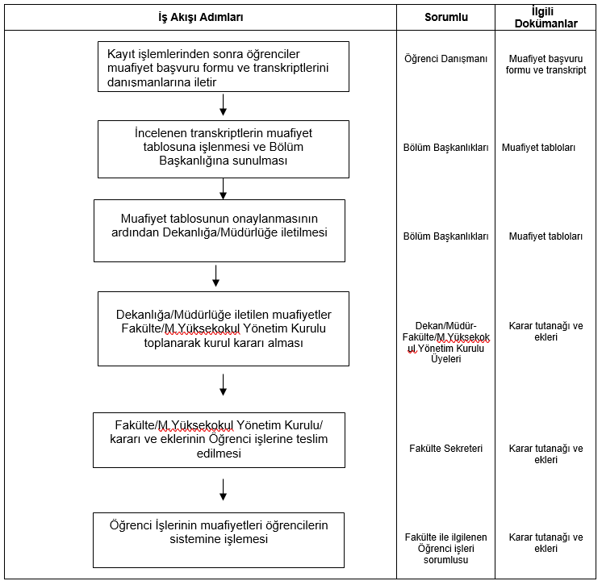

¹Bu başlık altında verilen “sunulabilecek kanıt örnekleri” sadece örnek olarak verilmiştir. Zorunlu olanlar hariç diğer kanıt örnekleri, Programlar tarafından isteye bağlı olarak ve uygun olanlar seçilerek verilebilir. Bunların dışında da burada örneklendirilmeyen herhangi bir bilgi, belge, görüntü vb. kanıt olarak verilebilir.
-Programda yatay ve dikeç geçiş ile çift anadal ve yandal uygulamalarının değerlendirilmesinin yapılması beklenmektedir.

Yatay ve dikey geçiş intibak muafiyet işlerini İktisat bölümü intibak ve muafiyet komisyonu tarafından gelen öğrencilerin önceki transkriptleri incelenerek ders kayıtları ilgili yönetmeliğe göre yapılmaktadır. Geçici ders kayıt formu ile öğrencilerin ders kayıtları yapılmaktadır. Öğrenci İşleri Müdürlüğünün yatay geçiş ile ilgili gönderdiği liste, kanıt olarak ekte yer almaktadır (EK-2).

Siyaset Bilimi ve Uluslararası İlişkiler Bölümü’ne yatay ve dikey geçişle katılacak öğrenciler veya bölüm bünyesinde yandal, çift anadal ve öğrenci değişim uygulamalarını tercih eden öğrenciler Hasan Kalyoncu Üniversitesi Önlisans ve Lisans Eğitim Öğretim ve Sınav Yönetmeliği’nin ilgili maddelerine tabidir.
MADDE 11 – (Değişik:RG-9/5/2020-31122) (1) Diğer yükseköğretim kurumlarından Üniversiteye yapılacak yatay geçişler ile Üniversite içindeki fakülte, yüksekokul ve diploma programları arasındaki yatay geçişler 24/4/2010 tarihli ve 27561 sayılı Resmî Gazete’de yayımlanan Yükseköğretim Kurumlarında Önlisans ve Lisans Düzeyindeki Programlar Arasında Geçiş, Çift Anadal, Yan Dal ile Kurumlar Arası Kredi Transferi Yapılması Esaslarına İlişkin Yönetmelik hükümlerine ve Senato tarafından belirlenen esaslara göre yapılır. (2) Dikey geçiş yapmak isteyen meslek yüksekokulu mezunları lisans programlarına Yükseköğretim Kurulu tarafından yapılan Dikey Geçiş Sınavı (DGS) ile kayıt yaptırabilirler. Dikey geçiş sınavı sonucunda Üniversiteye kayıt yaptıranların intibak işlemleri ilgili Üniversitemiz Muafiyet ve İntibak İşlemleri Yönergesine göre yapılır.

1.3.
Uluslararası ve ulusal öğrenci değişimini teşvik edecek çalışmalar
yapılmalıdır.
Açıklama:
-Değişim programlarından ulusal ve uluslararası bazda yararlanan öğrenciler hakkında sayısal ve niteliksel bilgi veriniz. Bu kapsamda Erasmus, Farabi, Mevlâna ve diğer değişim programlarına ilişkin Öğrenci Hareketliliği Tablo 1.3’ü doldurunuz.
Yıl/Dönem |  |  |  |  |  |  | Toplam Sayı
2013-2014/1. Dönem | Derya Erkan | Tansu Doğan |  |  |  |  | 2
2014-2015/1. Dönem | Fazliddin Usmonov | Hacı Kayhan Göğebakan | Sergen Bahçeci | Yusufjon Olımov |  |  | 4
2014-2015/2. Dönem | Ali İhsan Kodaloğlu | Cemre Koç | Fatma Gizem Yılmaz | Hasan Danagöz | Sergen Bahçesi - staj | Yusufjon Olımov - staj | 6
2015-2016/1. Dönem | Işık Sağıroğlu |  |  |  |  |  | 1
2015-2016/2. Dönem | Harun Kendirkıran | Işık Sağıroğlu | Hasan Danagöz - staj | Seren Aslan - staj |  |  | 4
2017-2018/2. Dönem | Mehmet Ertuğrul Keskin |  |  |  |  |  | 1
2018-2019/2. Dönem | İbrahim Özen | Mehmet Ertuğrul Keskin | Miyesser Erdoğan - staj |  |  |  | 3
2019-2020/2. Dönem | Mehmet Ertuğrul Keskin - staj |  |  |  |  |  | 1
2020-2021/2. Dönem | Ahmet Deniz Yılmaz |  |  |  |  |  | 1
2021-2022/2. Dönem | Emin Bağadur | Kevser Karasayar | Muhammed Lamin Gassama | Ousman Touray |  |  | 4
2022-2023/1. Dönem | Ahmet Deniz Yılmaz - staj | Emine Şeymanur Güzel - staj |  |  |  |  | 2
2023-2024/I. Dönem | Emin Bağadur |  |  |  |  |  | 1
2023-2024/2. Dönem | Gözdehan Altınkaynak-Staj | Muharrem Bingöl | Eftal Solak |  |  |  | 3
TOPLAM |  |  |  |  |  |  | 33

--Kurum ve/veya program tarafından başka kurumlarla yapılan anlaşmalar ve kurulan ortaklıkları belirtiniz (Tablo 1.3.’ün dışındaki iş birliği ve ortaklıklarda belirtilebilir).

Ülke | Üniversite Adı | Öğrenim Hareketliliği Lisans Kont. | Öğrenim Hareketliliği Y. Lisans Kont. | Öğrenim Hareketliliği Doktora Kont. | Ders Verme Kont. | Eğitim Alma Kont.
Lithaunia | KAZIMIERO SIMONAVICIAUS UNIVERSITETAS, UAB | 2 | 2 | 1 | 2 | 1
 | PANEVEZIO KOLEGIJA VIESOJI ISTAIGA | 2 | 2 | 0 | 0 | 0
Slovenia | ALMA MATER EUROPAEA-EVROPSKI CENTER, MARIBOR | 2 | 2 | 2 | 2 | 2
Bulgaria | VISSHE UCHILISHTE PO MENIDZHMANT | 2 | 2 | 2 | 2 | 2
 | SOUTH-WEST UNIVERSITY NEOFIT RILSKI | 2 | 2 | 2 | 2 | 2
 | IKONOMICHESKI UNIVERSITET - VARNA | 5 | 5 | 0 | 2 | 2
Greece | PANEPISTIMIO AIGAIOU | 0 | 0 | 0 | 1 | 1
Crotia | VISOKA POSLOVNA SKOLA PAR | 2 | 2 | 0 | 2 | 0
Serbia | UNIVERZITET SINGIDUNUM | 2 | 0 | 0 | 2 | 2
 | Univerzitet u Novom Pazaru | 3 | 3 | 0 | 2 | 2
Hungary | Wekerle Sandor Uzleti Foiskola | 5 | 5 | 0 | 2 | 0
 | Tomori Pal College | 2 | 2 | 1 | 1 | 1
Italy | UNIVERSITA DEGLI STUDI DI FOGGIA | 2 | 2 | 0 | 2 | 2
Romania | UNIVERSITATEA DIN PETROSANI | 5 | 5 | 1 | 2 | 2
 | UNIVERSITATEA 1 DECEMBRIE 1918 | 3 | 3 | 2 | 2 | 2
 | UNIVERSITATEA OVIDIUS DIN CONSTANTA | 2 | 2 | 0 | 2 | 2
 | UNIVERSITATEA LUCIAN BLAGA DIN SIBIU | 1 | 1 | 0 | 2 | 2
Poland | Wyzsza Szkola Spoleczno-Przyrodnicza im. Wincentego Pola w Lublinie | 2 | 2 | 3 | 3 | 3
 | WYZSZA SZKOLA HANDLOWA | 5 | 5 | 4 | 2 | 4
 | STAROPOLSKA SZKOLA WYZSZA W KIELCACH | 2 | 2 | 1 | 2 | 1
 | UNIWERSYTET JANA KOCHANOWSKIEGO W KIELCACH | 2 | 2 | 1 | 2 | 1
 | Panstwowa Uczelnia Zawodowa we Wloclawku | 2 | 2 | 2 | 2 | 2
 | Wyzsza Szkola Ekonomii i Informatyki w Krakowie | 2 | 0 | 0 | 3 | 1
 | UNIWERSYTET PRZYRODNICZO-HUMANISTYCZNY W SIEDLCACH | 2 | 2 | 0 | 2 | 2
 | Powislanska Szkola Wyzsza | 3 | 0 | 0 | 2 | 2
Portugal | INSTITUTO POLITÉCNICO DE PORTALEGRE | 3 | 3 | 0 | 3 | 3
 | INSTITUTO POLITECNICO DE LEIRIA | 1 | 1 | 0 | 1 | 1
 | INSTITUTO POLITECNICO DA GUARDA | 2 | 2 | 2 | 2 | 2
 | INSTITUTO POLITECNICO DE COIMBRA | 2 | 2 | 1 | 2 | 2
 | UNIVERSIDADE DE TRAS-OS-MONTES E ALTO DOURO | 0 | 0 | 0 | 2 | 1
Azerbaijan | BAKU ENGINEERING UNIVERSITY | 3 | 3 | 3 | 3 | 3
 | BAKU HIGH OIL SCHOOL | 3 | 3 | 0 | 3 | 3
 | Khazar University | 3 | 3 | 3 | 3 | 3
 | AZERBAIJAN ARCHITECTURE AND CONSTRUCTION UNIVERSITY | 3 | 3 | 0 | 3 | 3

-Programın uluslararası ilişkiler ofisi ile yaptığı iş birliğini açıklayınız. Bu kapsamda Programdaki organizasyonel yapılanmayı açıklayınız.
INT100 Üniversite Hayatına Giriş Dersi kapsamında Uluslararası İlişkiler Ofisi ile iş birliği içerisinde öğrenciler, Erasmus programı hakkında bilgilendirilip, öğrenci hareketliliğine katılmaları konusunda teşvik edilmektedirler. Bu kapsamda ilgili dersin yapıldığı oryantasyon haftasında Uluslararası İlişkiler Ofisi’nde görevli uzmanlar öğrencilere değişim programları hakkında bilgilendirmektedirler.
Ayrıca öğrenci hareketliliği ile ilgili tüm bilgiler üniversite sayfasında yer almaktadır. https://iro.hku.edu.tr/ogrenci-hareketliligi/

-Öğrenci hareketliliğini özendirecek ve sağlayacak düzenlemelerin/politikaların açıklanması beklenmektedir.

Erasmus+ programı kapsamında transkriptlerinin oluşması için 1.Sınıfın ikinci dönemi 2., 3. ve 4. sınıf öğrencilerinden en az 2,20 genel ortalama şartını sağlayanlar bu hareketliliğe başvurabilir. Ayrıca, 4. Sınıfta başvuru yaparak başarılı olan öğrenciler, mezun olduktan sonraki ilk 1 yıl içerisinde Erasmus+ hareketliliğinden yararlanabilirler. Erasmus+ hareketliliğine kabul alan öğrenciler, kalacakları gün ve gidecekleri ülkelerin Türkiye’ye olan mesafesine göre hibe almaktadır. Öğrenci hareketliliğine ilişkin gerekli tüm bilgiler Erasmus+ 2023 Sözleşme Yılı Uygulama El Kitabı'nda (EK-3) yer almaktadır.
Uluslararası İlişkiler Ofisi tarafından Erasmus+ programının tanınırlığını artırmak ve öğrencileri bu programdan daha etkin yararlanmaya teşvik etmek amacıyla Erasmus Days etkinlikleri düzenlenir.
Kanıtlar:
https://www.hku.edu.tr/haberler/erasmus-firsatlari-erasmusdays-etkinliginde-tanitildi/

1.4. Öğrencileri ders konusunda yönlendirecek akademik danışmanlık hizmeti verilmelidir.
Açıklama:
-Öğrencilerin, ders seçimi, ders/sınıf geçme, yan dal, ana dal, yatay geçiş vb. program ile ilgili akademik unsurlar ve bilimsel faaliyetlere katılmaları yönünde danışmanlık alabileceği önceden belirlenmiş akademik danışmanı bulunmalıdır. Bu kapsamda Akademik Danışmanlık Görev Dağılımı Tablo 1.4.’ü doldurunuz.

Lisans derslerini almaya başlayan öğrencilere ders kayıt haftasından önce ders danışmanı atanır ve öğrenciler mezun olana kadar aynı danışman ile eğitim-öğretim süreçlerine devam ederler.

SIRA | BÖLÜM | UNVAN AD SOYAD | DANIŞMANLIĞINI YÜRÜTTÜĞÜ SINIF | İKİNCİ DANIŞMAN
1 | Siyaset Bilimi ve Uluslararası İlişkiler | Prof. Dr. Ercan Seyhan | 1 | Arş. Gör. H. Çağrı Yardımcı
2 | Siyaset Bilimi ve Uluslararası İlişkiler | Prof. Dr. C. Korhan Demir | 2 | Arş. Gör. H. Çağrı Yardımcı
3 | Siyaset Bilimi ve Uluslararası İlişkiler | Doç. Dr. Murat Aslan | 3 | Arş. Gör. H. Çağrı Yardımcı
4 | Siyaset Bilimi ve Uluslararası İlişkiler | Dr. Öğr. Üyesi Burçin Uluğ | 4 | Arş. Gör. H. Çağrı Yardımcı

-Eğitim ortamına ilişkin bilgilendirme, ders planlaması ve ders kayıtları konularında -öğrencilerin yönlendirilmesi ve öğrencilerin gelişimlerinin izlenmesini sağlayan danışmanlık hizmetlerini sayısal ve niteliksel olarak açıklanması beklenmektedir. Programda verilen akademik danışmanlık hizmetinin nasıl yürütüldüğünü açıklayınız.
MADDE 9 – (1) (Değişik:RG-9/5/2020-31122) Danışmanlıklar sınıf bazlı her eğitim öğretim dönemi başında Dekanlık/Müdürlük onayı ile Öğrenci İşleri Müdürlüğüne bildirilir. Her öğrenci için kayıtlı bulunduğu bölüm başkanlığınca bir danışman öğretim elemanı görevlendirilir. Danışman, öğrenciyi öğrenimi süresince izler, ilgili mevzuat hakkında bilgilendirir ve yönlendirir. Öğrencinin ders kayıtları, ders ekleme-bırakma işlemleri danışman onayı ile gerekli hallerde ilgili yönetim kurulunun kararı ile yapılır. (2) Danışmanın görevde bulunmadığı sürede yerine bakacak öğretim elemanı ilgili bölüm başkanınca belirlenir.

2023-2024 Eğitim-Öğretim Döneminde; Siyaset Bilimi ve Uluslararası İlişkiler Bölümü Lisans Programında 24 adet 1. Sınıf, 18 adet 2. Sınıf, 12 adet 3. Sınıf ve 21 adet 4. Sınıf öğrencisi olmak üzere toplamda 75 öğrenciye birinci ve ikinci danışman atanmıştır. Ayrıca İngilizce ve %30 İngilizce yüksek lisans programı ile %30 İngilizce doktora programında da öğretim üyelerinin danışmanlıkları mevcuttur. Bunlara ek olarak PSIR271 Social Responsibility and Ethics dersi kapsamında öğrenciler; kendilerine ait projeler yapmak, uygulamak ve bilimsel süreçlere katılmaları maksadıyla ders sorumluları tarafından yönlendirilmekte, teşvik edilmektedir.
Siyaset Bilimi ve Uluslararası İlişkiler Bölümü öğretim elemanları aşağıdaki TÜBİTAK 1001 ve öğrencilerle TÜBİTAK 2209-A ve Teknofest Projelerini yürütmüşlerdir:
Teknofest:

2209-A Projeleri
Danışman | Öğrenci | Proje türü | Proje ismi
Arş. Gör. H. Çağrı Yardımcı | Fatma Gül Çakmak | 2209-A | “Tekinsiz” ve “Garip”: Ahlaki Paniğin Suriyeli Sığınmacıların Gaziantep Yerel Sosyal Medya Haberlerindeki Tezahürleri Üzerine Bir Çalışma (Kabul)
Doç. Dr. Cenker Korhan Demir | Aynur Türkan | 2209-A | Hükûmet Dışı Kuruluşların Suriyeli Sığınmacıların Sosyal Uyumlarına Etkisi: Gaziantep Örneği (Kabul)
Arş. Gör. Büşra Öztekin | Rabia Kekeç | 2209-A | Toplumsal Cinsiyet Eşitliği Farkındalığı Bağlamında Üniversite Öğrencilerinin Kadın Akademisyenlere Yönelik Algısı: Gaziantep Vakıf Üniversiteleri Örneği (Başvuru)
Dr. Öğr. Üyesi Burçin Uluğ | Gülay Ataş | 2209-A | Siyasal Bilinçlendirmeye Yönelik Materyal Geliştirme Programı (Başvuru)
Dr. Öğr. Üyesi Pelin Aliyev | Gözdehan Altınkaynak | 2209-A | Bir Gastrodiplomasi Faaliyeti Olarak Uluslararası Gaziantep  Gastronomi Festivali’nin (GastroAntep) Türkiye’nin Uluslararası Görünürlüğüne Katkıları (Başvuru)
Arş. Gör. Büşra Öztekin | Elif Balcı | 2209-A | Türkiye’deki Suriyeli Sığınmacıların, Gaziantep Özelinde, Türk halkı üzerinde yarattığı Gelecek Kaygısı ve Tehdit Algısı’nın Sebep ve Sonuçları Üzerine Bir Çalışma (Kabul)

Demir, C. K. (2023). Sınıraşan Kitlesel Göç Kaynaklı Radikalleşme: Risk Ve Nedenlerinin Belirlenmesi ile Uyum Politikalarının Güçlendirilmesi. TÜBİTAK1001 Projesi. Proje No: 223K229 (Yürütücü). 2024 Şubat- 2027 Şubat
Aliyev, P. (2023). Sınıraşan Kitlesel Göç Kaynaklı Radikalleşme: Risk Ve Nedenlerinin Belirlenmesi ile Uyum Politikalarının Güçlendirilmesi. TÜBİTAK1001 Projesi. Proje No: 223K229 (Araştırmacı). 2024 Şubat- 2027 Şubat
Keser, A. (2023). Zorunlu Deprem Sigortasının (ZDS) Uygulanması ve Yaygınlaştırılmasında Temel Problemlerin Araştırılması, ZDS'nin Arz ve Talebini Etkileyen Faktörler Üzerinden Yeni Tasarımlar ile Politika Önerilerinin Geliştirilmesi. TÜBİTAK1001 Projesi. Proje No: 123K361 (Araştırmacı). 2023 Aralık- 2025 Haziran
Yardımcı, H. Ç. (2022). Bilimsel ve Teknoloji Araştırma Projelerini Destekleme Programı- Özel Çağrılar, Deprem Anı İnsan Davranışlarının Belirlenmesi ve Politik Önerileri Sunulmasına Yönelik Bir Araştırma. TÜBİTAK 1001 Projesi. Proje No: 21K930. (Bursiyer). 2022 Nisan- 2025 Ocak
Öztekin, B. (2023). Zorunlu Deprem Sigortasının (ZDS) Uygulanması ve Yaygınlaştırılmasında Temel Problemlerin Araştırılması, ZDS'nin Arz ve Talebini Etkileyen Faktörler Üzerinden Yeni Tasarımlar ile Politika Önerilerinin Geliştirilmesi. TÜBİTAK1001 Projesi. Proje No: 123K361 (Bursiyer). 2023 Aralık- 2025 Haziran
Öğretim üyelerinin akademik danışmanlık saatleri ders syllabus içerisinde yer almaktadır. EK-4’te örnek syllabus’da yer almaktadır.
Birinci sınıf öğrencilerine akademik yılın başında eğitim alacakları bölüm ve fakülte hakkında oryantasyon eğitimi ve tanıtım faaliyetleri üniversite ve bölüm tarafından yapılmaktadır. Oryantasyon kitapçığı EK-5’te oryantasyon kitapçığı yer almaktadır. Oryantasyon eğitimine katılanların katılım boyunca topladıkları puanlar INT 100 Üniversite Hayatına Giriş Dersine not olarak yansımaktadır.

1.5.
Öğrencilere kariyer
verilmelidir.
planlaması
için kariyer danışmanlığı hizmeti
Açıklama:
Kariyer danışmanlığı kapsamında öğrencilerin, iş hayatındaki beklentiler konusunda farkındalık oluşturmaları, öğrenim süreçlerini en iyi şekilde değerlendirerek mezuniyet sonrası çalışma hayatlarını planlamaları, niteliklerine uygun alanlarda iş ve meslek seçimi yapmaları ve kendi beceri, yetenek ve yetkinliklerine uygun alanlarda kariyerlerini şekillendirmeleri gerekmektedir. Bu doğrultuda Programda veya Kurumda bulunan kariyer danışmanlık sisteminin nasıl çalıştığı açıklanmalı ve buna ilişkin programda düzenli olarak raporlama yapılması ve sonuçlarının değerlendirilmesi beklenmektedir.
Sunulabilecek Kanıt Örnekleri:
-Sektör-Öğrenci buluşmaları yapıldığına ilişkin belgeler
-Kariyer Danışmanlığı Ofisi/Merkezi/Koordinatörlüğü vb. çalışma esasları
-Kariyer danışmanlığı ile ilgili süreçlere yönelik belgeler (görüşme raporları)
-Kariyer Planlama dersi
-İlgili konularda birinci sınıf öğrencilerine uyum/oryantasyon eğitimi verildiğine ilişkin
belgeler
-Kariyer geliştirmeye yönelik yapılan uygulama ve etkinliklerine ilişkin belgeler
-Bu kapsamda yapılan öğrenci topluluğu faaliyetlerine ilişkin broşür, afiş vb belgeler
-Programda bu kapsamda yapılmış rapor ve değerlendirmeler
-Programda bu kapsamda alınmış bölüm kurulu kararları vb.
-Kurumda buna yönelik uygulanan yönetmelik, yönerge, usul ve esaslar vb.

Lisans derslerini almaya başlayan öğrencilere ders kayıt haftasından önce ders danışmanı atanır ve öğrenciler mezun olana kadar aynı danışman ile eğitim-öğretim süreçlerine devam ederler. Üniversite bünyesinde yer alan Kariyer Merkezi, öğrencilere nasıl özgeçmiş hazırlanacağı ve işe başvuru süreçleri hakkında bilgilendirmeler ve toplantılar düzenler. Bu merkez, gelen kariyer ve iş fırsatları hakkında bilgiyi bölüm öğretim üyeleri ve öğrencilerle paylaşır. Ayrıca güncel ders planlarında yer alan 1. Sınıf seçmeli KP001 Kariyer Planlama dersi ile öğrenciler 1. Sınıftan itibaren kariyer eğitimi alma çalışmalarına dâhil olurlar. Öğrencilerin Kariyer ile ilgili tüm gelişmeleri https://kariyer.hku.edu.tr/ sayfasından takip edebilmektedir. İş olanakları için yetenek Kapısı, İpekyolu Kariyeri sayfalarında staj ve iş imkânlarını öğrencilerin takip etme olanakları bulunmaktadır.
Birinci sınıf öğrencilerine akademik yılın başında eğitim alacakları bölüm ve fakülte hakkında oryantasyon eğitimi ve tanıtım faaliyetleri üniversite ve bölüm tarafından yapılmaktadır. Oryantasyon kitapçığı EK 5’te oryantasyon kitapçığı yer almaktadır. Oryantasyon eğitimine katılanların katılım boyunca topladıkları puanlar INT 100 Üniversite Hayatına Giriş Dersine not olarak yansımaktadır.
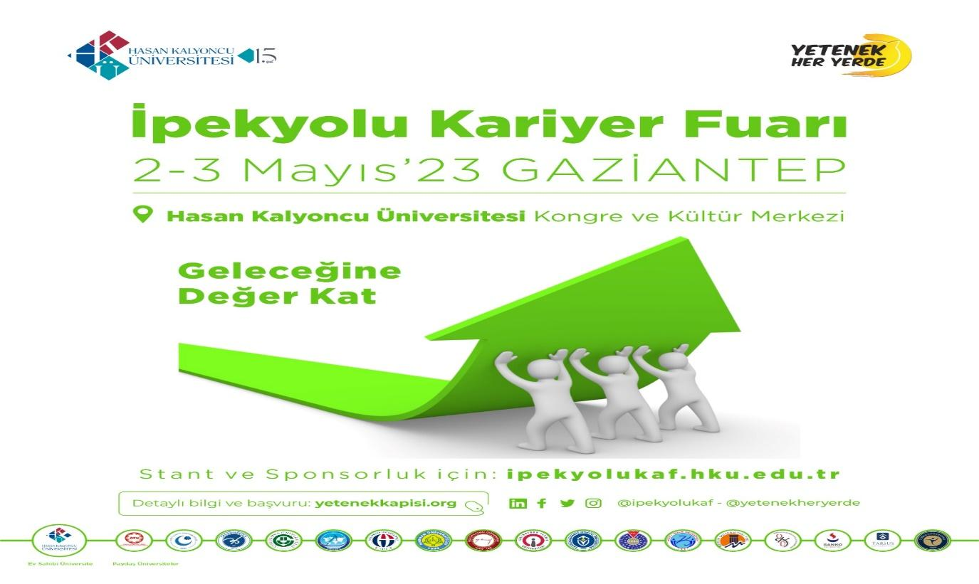
https://www.hku.edu.tr/haberler/kariyer-merkezinden-kariyere-yolculuk/
https://kariyer.hku.edu.tr/

Siyaset Bilimi ve Uluslararası İlişkiler Bölümünde 2015-2016 Eğitim Öğretim yılına kadar öğrenciler; SBU497 Bitirme Tezi I ve SBU498 Bitirme Tezi II derslerini, 2015-2016 Eğitim Öğretim yılı itibariyle ise PNR496 Internship/Dissertation, PSIR406 Internsip, PSIR408 Graduation Project PSIR482 Cooperative Education kod ve ders başlıkları altında bölüm öğretim üyelerinden akademik danışmanlık almıştır. Bu dersler ders planlarında dördüncü sınıf öğrencilerini kapsamakta olup öğrencilere dair gerekli nicel bilgiler tablolarda yer almaktadır.
Aşağıda CO-OP sonunda akademik danışmanların öğrencilerinin performanslarını değerlendirdiği bir form örneği yer almaktadır.
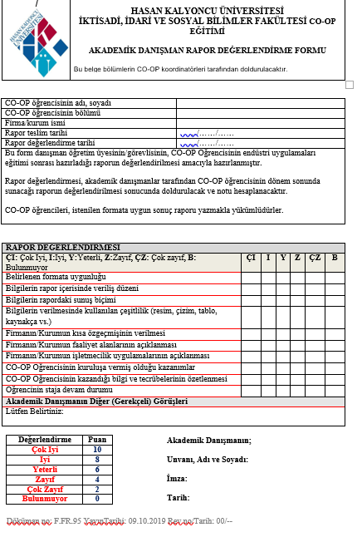

1.6.
Öğrencilerin ders başarıları, şeffaf, adil ve tutarlı bir şekilde ölçülmeli ve
değerlendirilmelidir.
Açıklama:
-Öğrencilerin öğrenme etkinlikleri ve başarısının ölçüm ve değerlendirilmesinde geçerli ve güvenilir farklı yöntem ve araçlar kullanılmalıdır. Öğrencilerin derslerdeki başarılarının/öğrenme etkinliklerinin hangi yöntem ve araçlarla (ödev, sınav, proje, seminer, sunum, portfolyo, uygulama vb.) ölçüldüğünü ve değerlendirildiğini özetleyiniz
-Ölçme ve değerlendirmede kullanılan bu yöntemlerin saydam, adil ve tutarlı nitelikte olduğunu gerekçeleriyle açıklayınız. Ayrıca kullanılan ölçme-değerlendirme sistemini tanımlayan doküman(lar); ölçme-değerlendirme sistemine ilişkin süreçler, sorumlu kişiler/kurullar ve belgelendirme/kayıt sistemi, notlandırma sistemi ve öğrencinin sınav hakları konularında bilgi veriniz.
-Ölçme-değerlendirme sonuçlarına göre gerekli düzeltici-önleyici faaliyetler planlanmalı, uygulanmalı ve sonuçlarının değerlendirilmesi beklenmektedir.
Dersler ve etkinliklerdeki başarılar vize-final-bütünleme sınavları ve devam katkı payı ile ölçülür. Hasan Kalyoncu Ünı̇versı̇tesı̇ Önlı̇sans ve Lı̇sans Eğı̇tı̇m Öğretı̇m ve Sınav Yönetmelı̇ğı̇’nde yer alan sınav başarı notları ve devamsızlık oranlarına göre değerlendirmeleri yapılır.
Ayrıca Fakülte Eğitim Öğretim Koordinatörlüğü tarafından her dönem sonunda bölümlerden elde edilen, vize-final ve bütünleme sınavlarında sınava giren öğrenci sayıları, sınavların hangi sınıflarda yapıldığı ve sınavlarda kopya çekme durumları kanıtlarıyla derlenir ve raporlanır.
HASAN KALYONCU ÜNİVERSİTESİ ÖNLİSANS VE LİSANS EĞİTİM ÖĞRETİM VE SINAV YÖNETMELİĞİ
https://kalite.hku.edu.tr/wp-content/uploads/2022/11/Hasan-Kalyoncu-Universitesi-Onlisans-Ve-Lisans-Egitim-Ogretim-ve-Sinav-Yonetmeligi.pdf
MADDE 27 – (1) Öğrencilere, bir yarıyılda her dersten en az bir ara sınav ve bir final sınavı uygulanır. Yıllık derslerde her yarıyılda bir ara sınav ve yıl sonunda final sınavı yapılır. Öğretim elemanı, uygun gördüğü takdirde ödev, laboratuvar ve benzeri çalışmaları ara sınav olarak değerlendirebilir. Her yarıyıl sonunda öğrencilere başarı notu verilirken, öğrencilerin ara sınav ve final sınavı sonuçları, yarıyıl içi çalışmaları ve derse devamları göz önünde tutulur. (2) Başarı notunun belirlenmesinde final/bütünleme notunun ağırlığı %60’tan çok, %40’tan az olamaz. Bu oranın ne kadar olacağı ilgili kurul kararı ile belirlenir. Final/bütünleme not ağırlığından geriye kalan oranın ara sınav, devam, ödev ve benzerlerine dağıtılmasında ilgili öğretim elemanı yetkilidir. Öğretim elemanı, yarıyıl başında kendi yetkisinde olan değerlendirme ölçütlerini öğrencilere duyurur ve ilgili mercilere bilgi verir.
Uzaktan eğitim ve öğretim yönetmeliği de öğrencilere web ana sayfasında paylaşılmaktadır.

Öğrencilerin başarı notunun hesaplanmasında dikkate alınacak ara sınav, ödev, uygulama, öğrencinin derse devam durumu, yarıyıl sonu sınavı ve diğer çalışmaları kapsayan ders değerlendirme kriterleri, ilgili öğretim elemanları tarafından her bir ders için eğitim – öğretim yılı başında belirlenir ve öğrencilere ilan edilir. Öğretim elemanları, ders değerlendirme kriterlerini ve belirlenen her bir kriterin ağırlığını her dönemin başında Öğrenci Bilgi Sistemine girer.
Sınav değerlendirmeleri ilgili yönetmelik çerçevesinde uygulanır. Sınav notlarına itiraz etmek isteyen öğrenciler “sınav notu itiraz formu” doldurarak dekanlığa teslim eder ve fakülte yönetim kurulu tarafından uygun görülmesi halinde sınav notunun tekrar değerlendirilmesi karar verilir. İlgili dersin öğretim üyesi sınav kâğıdını tekrar okur ve öğrencinin sınav notunun değiştirme ya da aynı kalma kararını Sınav Notu İtiraz Formu'nda gerekçesiyle bildirir. EK 6‘da sınav itiraz formu yer almaktadır.
Aşağıda ise İİSBF disiplin iş akışı yer almaktadır:

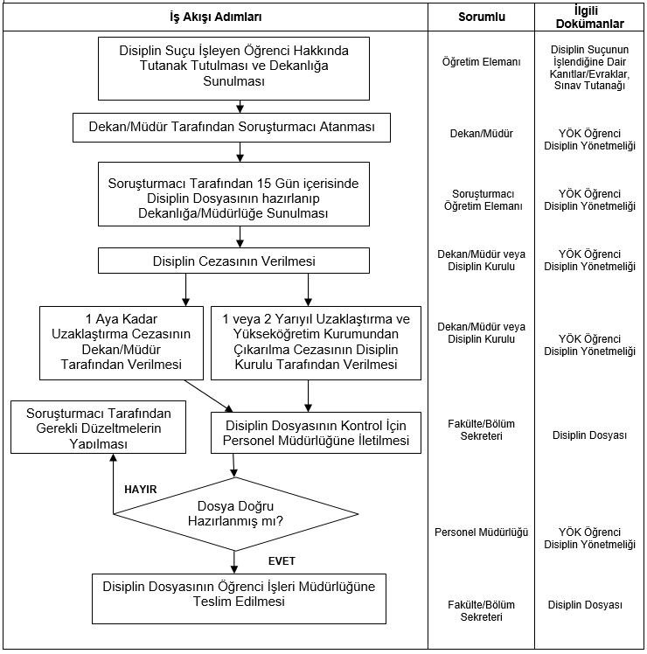

Devamsızlıklar her hafta ilgili öğretim üyesi tarafından üniversite Öğrenci Bilgi Sistemine (OBS) işlenmektedir. İlgili derse katılım sağlayan öğrencilerin gerek ıslak imzaları ile yoklama tutanaklarını imzalaması, gerek öğretim üyesinin yoklamayı sınıf ortamında alması sebebiyle itiraza mahal verecek ortam oluşturulmaz. OBS’de yer alan ders yoklama girişi örneği aşağıdaki gibidir:
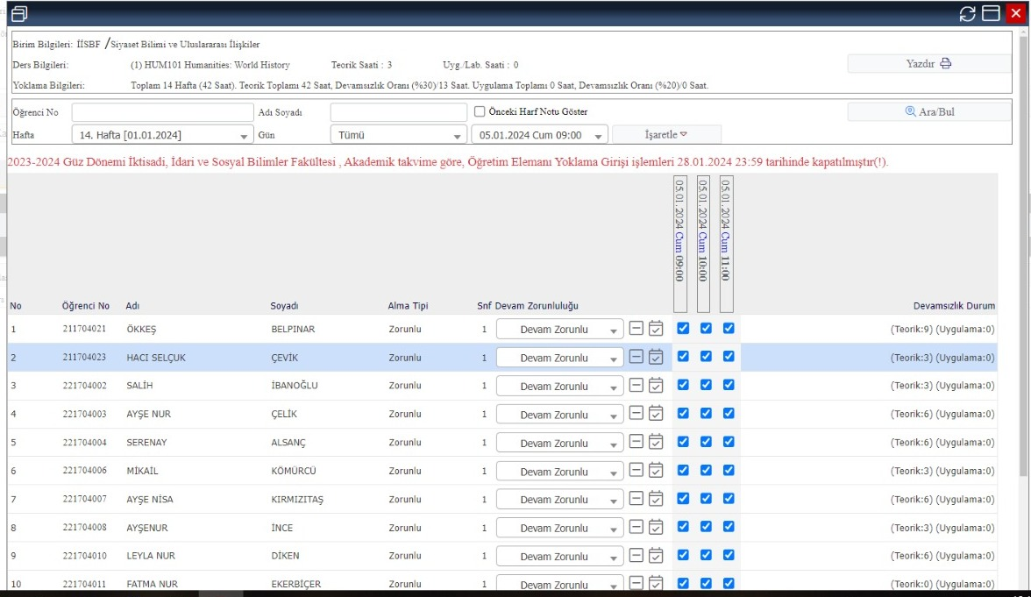

Öğrencilere üniversite hayatına giriş dersinde Öğrenci Bilgi Sisteni (OBS) kullanımı hakkında bilgi verilmektedir.

Ara sınav bir hafta önce, final sınavları ise iki hafta öncesinden fakülte web siteleri aracılığıyla öğrencilere duyurulmaktadır. Ara sınavlar eğitim öğretim döneminin başlamasından sekizi hafta sonra, final sınavları ise on dördüncü haftanın sonunda gerçekleştirilmektedir.
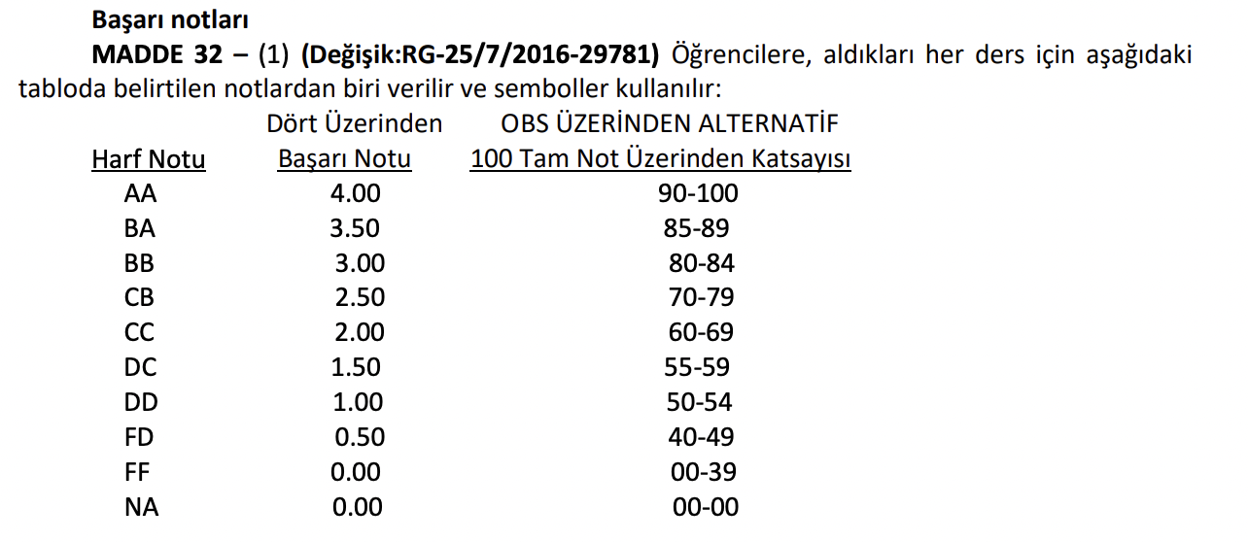 Şeffaflığı sınava kağıtlarının matris ve cevap anahtarlarının dekanlığa teslimi ile gerçekleşir. Aşağıda matris örneği bulunmakla birlikte cevap anahtarlarının dekanlığa teslimi için kanıt niteliğinde ilgili yönetmelik maddesi bulunmaktadır.
Sınav Matris Örneği
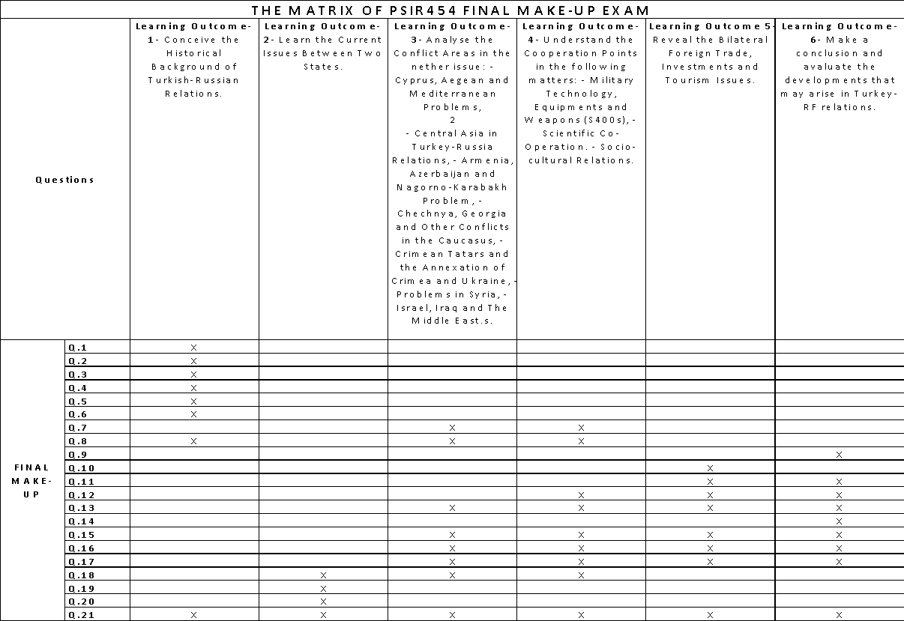
Sınav Matrisleri her bir ders için hazırlanmış ve dönem başında öğrencilerle paylaşılmış olan ders bilgi formunda yer alan dersin öğrenme çıktıları ile sınav sorularının ilişkisini ölçer. Yukarıdaki örnekte PSIR454 Turkish-Russian Relations bütünleme sınavında sorulan 21 sorunun 7 öğrenim çıktısı ile ilişkisi görülmektedir.
Sınav Evrakları a) Dersin öğretim elemanı sınav sorularını sınıf mevcudunun en az beş fazlası kadar çoğaltarak sınavdan en az bir saat önce sınav gözetmenlerine teslim eder. b) Öğretim elemanı, kendi dersinin sınavı süresince fakülte / yüksekokulda bulunur. c) Öğretim elemanları, sınav sonunda gözetmenlerden sınav yoklama tutanağını (Ek-1) kontrol ederek ve sınav sorularının bulunduğu zarfı kapalı olarak teslim alır. d) Öğretim elemanları bütün sınav evraklarını zarfların alt ve üst yapışkanlı alanlarını kapatıp paraflayarak arşivlenmek üzere sınav notlarını Öğrenci Bilgi Sistemine yükledikten sonra en geç iki hafta içinde fakülte / yüksekokul sekreterliğine teslim eder. e) Öğretim elemanları yıl sonu sınavı ve varsa bütünleme sınavlarına ait notları ilan ettikten sonra Öğrenci Bilgi Sisteminden aldığı 2 adet sınav not listesini Fakülte Sekreterliğine imza karşılığında teslim eder. f) Sınav kâğıtları sınavın veriliş tarihinden itibaren beş yıl süreyle Fakülte Arşivinde muhafaza edilir. Bu sürenin bitiminde ilgili Dekanlık tutanak tanzim ederek sınav kâğıtlarını imha edebilir.

Kanıt: Sınav Evrakı Teslim Tutanağı
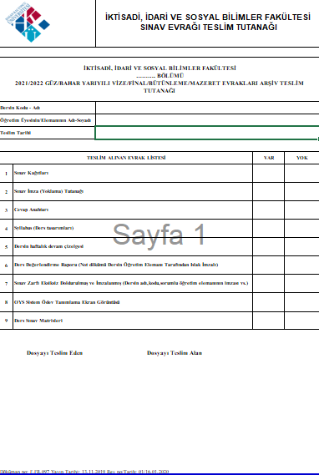

1.7.
Öğrencilerin mezuniyet için Lisans Programının gerektirdiği tüm koşulların
yerine getirildiğini tespit eden bir sistem kurulmalı ve işletilmelidir.

Açıklama:
-Öğrencilerin mezuniyetlerine karar vermek ve programın gerektirdiği tüm koşulları yerine getirdiklerini belirlemek için takip edilen süreci ve kullanılan yöntem (ler)i
Öğrenci ve Mezun Sayıları

Akademik _{Yıl}(1) | Hazırlık | Sınıf⁽²⁾ |  |  |  | Toplam Öğrenci  Sayısı⁽³⁾ | Toplam Mezun  Sayısı⁽³⁾
 |  | 1. | 2. | 3. | 4.
2023-2024 | 18 | 25 | 18 | 12 | 24 | 97 | -
2022-2023 | 22 | 20 | 10 | 12 | 19 | 83 | 11
2021-2022 |  |  |  |  |  |  | 23
2020-2021 |  |  |  |  |  |  | 18
2019-2020 |  |  |  |  |  |  | 39
2018-2019 |  |  |  |  |  |  | 37

özetleyiniz. Bu yöntem(ler)in güvenilir olduğunun gerekçeleriyle açıklanması
beklenmektedir.

Öğrencilerin mezuniyetlerine karar verilirken ve programın gerektirdiği tüm koşulların yerine getirilip getirilmediği tespit edilirken birden fazla kontrol ve tespit aşaması uygulanmaktadır. Bu kapsamda mezun olma aşamasında olan öğrenciler için gerekli ulusal kredi ve AKTS düzeyine ulaşılıp ulaşılmadığı öncelikle öğrencinin akademik danışmanı tarafından sorgulanmakta ve tespit edilmektedir. Akademik danışman öğrencinin ders planında yer alan tüm dersleri tamamladığını, gerekli ulusal kredi ve AKTS değerlerine ulaşıldığını ve öğrencinin not ortalamasının 2.00 ve üzeri olduğunu tespit etmesi halinde öğrencinin mezuniyet şartlarını taşıdığını belirten bir yazıyı içeren öğrenci transkriptini Bölüm Başkanlığı’na sunmaktadır. Bölüm Başkanlığı gerekli tüm şartları kontrol ettikten sonra akademik danışmanın da incelemesini baz alarak mezuniyet işlemlerini başlatmak üzere Fakülte Dekanlığı’na öğrencinin mezuniyet işlemlerinin başlamasını talep eden bir üst yazı gönderir.

-Öğrencilerin mezun olabilmesi için gerekli şartları özetleyiniz.

Öğrenciler mezun olabilmek için öncelikle ders planında yer alan tüm dersleri tamamlamak ve 2.00 ve üzeri not ortalamasına sahip olmak zorundadır. İktisat Bölümü ders planında tüm derslerini başarıyla tamamlayan bir öğrenci 145 Ulusal Kredi ve 240 AKTS’ye ulaşmış olacaktır.

Mezun olabilecek öğrencilerin transkriptleri bölüm başkanlığı aracılığıyla dekanlığıa gönderilmektedir. Onaylar Fakülte Kurul Kararından geçmektedir. Fakülte Kurul Kararı örneği EK 7’de yer almaktadır.

2 Program Eğitim Amaçları

Açıklama:
-Lisans Programının sahip olduğu Program Eğitim Amaçlarını (PEA) maddeler halinde yazınız. PEA’ları yazarken STAR’ın Program Eğitim Amaçları tanımına uyması gerekmektedir.
-STAR’ın Program Eğitim Amaçları tanımı ise şu şekildedir; Programın mezunlarının yakın bir gelecekte erişmeleri istenen i) kariyer hedeflerini, ii) çalışma alanlarını ve bu alanlarda üstlenecekleri iii) rolleri belirten ve iv) mesleki beklentileri tanımlayan amaçlar olmalıdır.
-Bu çerçevede Program Eğitim Amaçları, program paydaşlarının ihtiyaçlarına dayanmalıdır. PEA’lar Program mezunlarının, kariyerlerinin erken dönemlerinde paydaşların ihtiyaçlarını karşılayabilecek neler yapabilmelidirler? sorusuna cevap vermelidir.

2.1
Programın Eğitim Amaçları tanımlanmış olmalı ve STAR’ın Program Eğitim
Amaçları tanımına uymalıdır.
2. Program Eğitim Amaçları
2.1. Programın Eğitim Amaçları tanımlanmış olmalı ve STAR’ın Program Eğitim Amaçları tanımına uymalıdır.
Program Öğrenme Amaçları:
PEA1: Temel Kavram ve Kuramları Öğrenme: Siyaset Bilimi ve Uluslararası İlişkiler literatüründeki temel metinlere hâkimdir. Alanın temel kavramlarını, kuramlarını ve bunlar arasındaki ilişkileri bilir.
PEA2: Araştırma Yöntemlerini Öğrenme: Edindiği kuramsal, olgusal ve araştırma yöntemleri bilgileri ile nitel verileri değerlendirebilir, yorumlayabilir, sorunları tanımlayabilir, veri analizi yapabilir ve sonuçları değerlendirerek, çözümler üretebilir.
PEA3: Güncel Olma ve Disiplinler arası Çalışabilme: Siyaset Bilimi ve Uluslararası İlişkilere dair haberleri ve yorumları etkin olarak anlayıp, yorumlayabilir; tartışmalara katılabilirler. Siyaset Bilimi ve Uluslararası İlişkiler bilgilerini, Hukuk, İktisat, İşletme, İletişim gibi diğer alanlardan gelen bilgilerle ilişkilendirebilir, bütünleştirerek yorumlayabilir, yeni bilgiler oluşturabilir ve disiplinler arası etkileşimi anladığını gösterebilir.
PEA4: Bağımsız Çalışabilme Sorumluluk Alabilme: Kendi alanında hangi bilgiyi nerede bulacağını bilir, bağımsız araştırma ve çalışma yapabilir, araştırdığı konu ile ilgili kapsamlı bir araştırma ve/veya proje raporu hazırlayabilir. Proje veya takım çalışmaların yürütücü veya takım üyesi olarak üzerine düşen sorumlulukları yerine getirebilir.
PEA5: Sosyal İletişim ve Kültürlerarası İlişki Kurma Becerileri: Ulusal ve uluslararası akademik ve mesleki ortamlarda bilgisini, çalışmalarının sonuçlarını, fikir ve yorumlarını, alanındaki veya başka disiplin ve birimlerdeki kişilere, gerekli verileri kullanarak ve açık ve net bir şekilde Türkçe ve İngilizce olarak ifade edebilir, sunabilir, paylaşabilir. Kültürler ve bireyler arasındaki farklılıklara saygı gösterilmesinin önemini anladığını gösterebilir, farklı kültürlerden bireylerin oluşturduğu sosyal veya profesyonel ortamlarda gerekli empatiyi göstererek iletişim kurabilir.
PEA6: Sosyal Sorumluluk ve Etik Değerleri Edinme: Sosyal sorumluluk kavramının bireysel, toplumsal ve ekolojik boyutlarını bilir, bu çerçeve içinde üzerine düşen aktif vatandaşlık görevini anladığını gösterebilir. Toplumsal, kültürel, bilimsel ve etik değerlere uygun hareket eder.
Program eğitim amaçları aynı zamanda web sitesinde yayımlanmıştır: https://sbu.hku.edu.tr/hakkimizda/
Program eğitim amaçlarının alındığı bölüm kurulunun tutanağı için bkz. EK-1.
2.2 Program Eğitim Amaçları, Yükseköğretim Kurumu ve Fakültenin misyonuyla uyumlu olmalıdır
Üniversite Misyonu
Hasan Kalyoncu Üniversitesi’nin misyonu; çalışma hayatıyla tam entegrasyon sağlayarak ‘kişiselleştirilmiş eğitimle’ girişimci bireyler yetiştirmek ve sanayiye kılavuzluk eden öncü uygulamalı araştırmaları hayata geçirmektir.

İktisadi, İdari ve Sosyal Bilimler Fakültesi Misyonu
Uluslararası standartlarda yurtiçi ve yurtdışında çalışabilecek yetkinlikte, bilimsel bilgiye evrensel düzeyde katkıda bulunan, toplum sorunlarına duyarlı, eleştirel düşünce, gelişime ve değişime açık, etik değerleri benimseyen araştırmacı ve uygulayıcı, doğaya ve topluma faydalı bireyler yetiştirmektir.
Kalite odaklı bir yönetim sistemiyle, iş dünyası ve diğer toplum kesimleriyle mükemmel bir iş birliği içinde, teori ve uygulama birlikteliğini sağlamak suretiyle akademik kadro, müfredat, AR-GE merkezleri ve diğer imkân ve süreçlerini mezunlarını küresel rekabete hazırlamak için planlayan, lisansüstü̈ programlarıyla geleceği şekillendirecek akademik ve araştırmacı kadrolarını sürdürülebilir kılan bir fakülte olmak.
Siyaset Bilimi ve Uluslararası İlişkiler Bölüm Misyonu
Uluslararası, kamu ve özel sektördeki çalışma hayatıyla tam entegrasyon sağlayarak ulusal ve uluslararası düzeyde gelişmeleri takip edebilen, siyasal sistemleri kavrayabilecek, değişime ve etik kurallara duyarlı, topluma karşı sorumluluklarının bilincinde, problemleri tanımlayabilecek ve politikaları analiz edebilecek, mevcut kaynakları en etkili şekilde kullanabilecek, hayat boyu öğrenmeye hevesli, ekip çalışmasına yatkın, girişimci, yenilikçi, kültürlerarası ilişkilere uyumlu bireyler yetiştirmektir.
Tablo Program Eğitim Amaçları – Misyon Tablosu
Misyon  Program EA | Kurum Misyonu | Fakülte Misyonu | Bölüm Misyonu
PEA1 |  | X | X
PEA2 |  | X | X
PEA3 |  | X
PEA4 | X | X | X
PEA5 | X | X
PEA6 |  | X | X

Bölüm misyonunun belirlendiği ve daha sonra değiştirildiği bölüm kurulu kararları için bkz. EK-2 ve EK-3.
Üniversite (https://kalite.hku.edu.tr/vizyon-misyon/), fakülte (https://kalite.hku.edu.tr/vizyon-misyon/) ve bölüm misyonları (https://sbu.hku.edu.tr/hakkimizda/) web sayfalarında yayımlanmış olup Hasan Kalyoncu Ünı̇versı̇tesı̇ 2023-2027 Stratejik Planı (EK-4) esas alınmıştır.
2.3 Program Eğitim Amaçları, Paydaşların erişimine açık bir şekilde yayınlanmalıdır.
https://sbu.hku.edu.tr/akreditasyon/
2.4 Program Eğitim Amaçları, Paydaşların beklentileri doğrultusunda belirlenmelidir.
İç Paydaşlar
- Rektörlük
- Diğer Bölümler
- Diğer Fakülteler
- Lisansüstü Eğitim Enstitüsü
- Fakülte öğretim elemanları
- Öğrenciler
- Kalitto
- Kariyer Merkezi
- IRO
- Sosyal Tesisler
- SKS
- Öğrenci Kulüpleri
- Araştırma Merkezleri
Dış Paydaşlar
- Gaziantep’te Bulunan Konsolosluklar/Diplomatik Temsilcilikler
- STK’lar
- Mezun öğrenciler
- Öğrenci aileleri
- Aday Öğrenciler
- Gaziantep Büyükşehir Belediyesi
- Özel Sektör Firmalarının Dış Ticaret Departmanları

Henüz paydaş toplantıları yapılmamakla birlikte bölüm kurulunda paydaşlar belirlenmiş, aynı amaca dönük olarak bölüm danışma kurulu oluşturulmuştur (Bkz. EK-5).

Program eğitim amaçlarının oluşturulmasına yönelik; iç ve dış paydaş (veri toplama zamanı ve veri toplama yöntemleri açıklanmalı) görüşlerinin alınmasına ilişkin anket için bkz. EK-6.

PEA’ları oluşturma sürecine ait geriye dönük iç ve dış paydaş analizleri EK-6’daki anket vasıtasıyla sağlanmakta olup bu amaçların belirlenmesi bölüm toplantılarında gerçekleşmektedir (Bkz. EK-1).

2.5 Program Eğitim Amaçları, düzenli olarak gözden geçirilmeli ve güncellenmelidir.

Henüz paydaş toplantıları yapılmamakla birlikte bölüm kurulunda paydaşlar belirlenmiş, aynı amaca dönük olarak bölüm danışma kurulu oluşturulmuştur (Bkz. EK-5).
Program eğitim amaçlarının alındığı bölüm kurulunun tutanağı için bkz. EK-1.
Ayrıca öğrencilerin CO-OP sonuç belgelerinde yer alan, öğrenciler tarafından kapalı zarflar içinde teslim edilen öğrenci değerlendirme raporları (EK-7), program eğitim amaçlarının güncellenmesi maksadıyla da kullanılmaktadır.
-Kurumda buna yönelik uygulanan yönetmelik, yönerge, usul ve esaslar vb.

Bkz. https://oim.hku.edu.tr/yonetmelikler-ve-yonergeler/

2.6. Program Eğitim Amaçlarına ulaşıldığını belirlemek için sistem kurulmalı ve işletilmelidir.

- Ölçme-değerlendirme süreçleri tanımlanması, işletilmesi ve program eğitim amaçlarının oluşturulmasına yönelik anket için bkz. EK-6.
- PUKO döngüsü örneği için bkz. EK-8.
2.7. Program Eğitim Amaçlarına ulaşıldığı kanıtlanmalıdır.
Sunulabilecek Kanıt Örnekleri:
-Programın iç ve dış paydaşlarından sağlanan ve Program Eğitim Amaçlarına ulaşma düzeyini analiz eden ve gösteren raporlar ve kanıtlar (örneğin mezuniyetten sonra ilk birkaç yıl içinde istihdam oranı, programın mezunu çalışma hayatına hazırlama durumu, işyerinin mezundan memnuniyeti, ödül alan mezunlar, vb.)
-Yıllara göre Program Eğitim Amaçlarına ulaşıldığını gösteren kanıtlar (YILLARA GÖRE ANKET FORMU ANALİZLERİ)
-Mezun/Mezuniyet aşamasında olan veya mezunların ve lisans son sınıf öğrencilerinin program eğitim amaçlarına ulaşma düzeyleri gösteren anket, grafik vb. kanıtlar (YILLARA GÖRE ANKET FORMU ANALİZLERİ)
-Elde edilen sonuçların, Program Eğitim Amaçlarının geliştirilmesine nasıl katkı sağladığını gösteren raporlar (işletilen PUKO )

